Journée pédagogique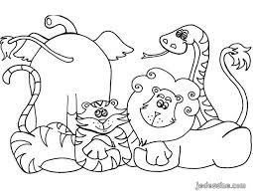
Thème: LA JUNGLE

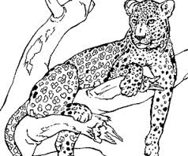Les léopards et les zèbres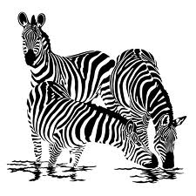

Groupe d’âge | Maternelle à 6e année
Matériel | foulards, 3 dossards et cerceaux
Déroulement | Nommer trois joueurs qui incarneront les léopards. Les identifier par un dossard. Accrocher un foulard au dos des enfants qui joueront le rôle des zèbres. Les léopards ont pour mission d'enlever la queue des zèbres. Lorsque le léopard réussit, il mettra à son tour la queue du zèbre dans son propre dos. Le zèbre sans queue s'en ira à l'intérieur d'un cerceau et attendra qu'un autre zèbre ait pu récupérer une queue à un léopard, sans pour autant avoir perdu la sienne. Cet autre zèbre a le droit de ne prendre qu'une queue à la fois et doit la remettre au zèbre sans queue, pour qu'il puisse reprendre le jeu. Les léopards n'ont pas le droit de s'asseoir sur les queues ni de les retenir. La partie est terminée lorsque toutes les queues ont été prises par les léopards et que les zèbres sont tous dans les cerceaux.

Les singes
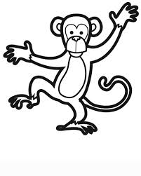
Groupe d’âge | Maternelle à 3e année
Matériel | Aucun
Déroulement | Les joueurs se mettent debout en cercle. L’éducateur tire au sort l'un d'entre eux pour débuter la partie. Celui explique aux autres: «Hier, au zoo, j'ai vu un singe qui faisait comme ceci», et il fait un geste, par exemple celui d'agiter la main. Tous les enfants l'imitent et doivent continuer jusqu'à la fin de la partie. Vient ensuite le tour du joueur à la droite du premier. À chaque fois, le nouveau participant doit répéter la phrase et y adjoindre un nouveau geste qui met en mouvement une autre partie du corps. Au fur et à mesure, la partie devient de plus en plus complexe

Fabrication de biscuits animaux

Groupe d’âge | Maternelle à 6e année
Matériel | Recette simple de biscuits
Déroulement | Faire la préparation des biscuits avec les enfants. Lorsqu’ils sont cuits, les décorer au moyen de glaçage et petits bonbons. Demander aux enfants de faire des animaux.

Masque de lion

Groupe d’âge | Maternelle à 3e année
Matériel | Assiettes de carton, colle, peinture et papier de soie
Déroulement | -Distribuer le matériel aux enfants et leur demander de créer un lion.  -Faire une exposition de fauve.

La chasse aux éléphants
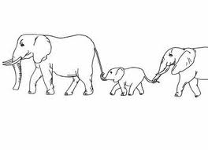

Groupe d’âge | Maternelle à 6e année
Matériel | Un ballon et des lignes au sol.
Déroulement | Deux lignes sont tracées à environ trois mètres de chaque côté du centre de l'air de jeu. C'est le domaine des éléphants. Les animateurs sont les chasseurs et ils ne peuvent entrer dans le domaine des éléphants. Les joueurs sont les éléphants. Les chasseurs essaient d'attraper les éléphants en les touchant avec le ballon en bas des genoux. Lorsqu'un éléphant est touché, il devient un chasseur. Quand tous les éléphants ont été touchés, on peut recommencer une nouvelle partie.  Variante: On peut mettre un ou deux ballons en plus si c'est trop difficile pour les chasseurs de toucher les éléphants. Les chasseurs peuvent aussi être des enfants.

Adroit comme un singe

Groupe d’âge | Maternelle à 3e année
Matériel | Épingles à linge
Déroulement | Formez des équipes de 2 enfants et placez des épingles à linge sur un des deux. Au signal, l'autre enfant devra enlever tous les poux sur l'ami le plus rapidement possible.

La gazelle et le chasseur

Groupe d’âge | Maternelle à 3e année
Matériel | 2 foulards
Déroulement | Les joueurs sont en cercle. Deux joueurs sont choisis, un sera la gazelle, l'autre sera le chasseur. Ils ont les yeux bandés et sont placés aux côtés opposés du cercle. Le chasseur essaie d'attraper la gazelle, pour ce faire, il est aidé par les joueurs du cercle qui font un bruit de claquement avec leur langue lorsqu'il est loin de la gazelle et le bruit du vent lorsqu'il en est rapproché. La gazelle et le chasseur essaient de se déplacer le plus silencieusement possible. Quand le chasseur a attrapé la gazelle, changez de joueurs.  Variante: On pourrait mettre 2 gazelles et deux chasseurs

